# LwIP协议栈的学习与应用

## 前言

LWIP(Light Weight Internet Protoco1)是瑞士计算机科学院(Swedish Institute of Computer Science)AdamDunkels等人开发的一套用于嵌入式系统的开放源代码TCP／IP协议栈。LWIP的含义是Light Weight(轻型)IP协议。LWIP可以移植到操作系统上，也可以在无操作系统的情况下独立运行。LWIP TCP／IP实现的重点是在保持TCP协议主要功能的基础上减少对RAM的占用。一般它只需要几十KB的RAM和40 KB左右的ROM就可以运行，这使LWIP协议栈适合在小型嵌入式系统中使用。

## 第一部分 协议栈的移植

### 准备工作

本文的硬件环境采用LPC2468作为主控MCU，LPC24xx是NXP半导体公司(由Philips公司创建) 推出的基于ARM7TDMI-S内核的微控制器，它在片上集成了10 Mbps／100 Mbps以太网控制器。PHY芯片采用DM9161AEP。

操作系统，我们采用的UCOS II 2.88。

### 第二章 操作系统适配层

为了使lwIP便于移植，与操作系统有关的功能函数调用和数据结构没有在代码中直接使用。而是当需要这样的函数时，操作系统适配层将加以使用。操作系统适配层向诸如定时器、处理同步、消息传送机制等的操作系统服务提供一套统一的接口。原则上，移植lwIP到其他操作系统时，仅仅需要实现适合该操作系统的操作系统模拟层。

操作系统适配层提供了由TCP使用的定时器功能。操作系统适配层提供的定时器是一次性的定时器，当超时发生时，调用一个已注册函数至少要200ms的间隔。

进程同步机制仅提供了信号量。即使在操作系统底层中信号量不可用，也可以通过其他信号原语像条件变量或互锁来模拟。

信息传递的实现使用一种简单机制，用一种称为“邮箱”的抽象方法。邮箱做两种操作：邮寄和提取。邮寄操作不会阻塞进程；邮寄到邮箱的消息由操作系统模拟层排入队列直到另一个进程来提取它们。即使操作系统底层对邮箱机制不支持，也容易用信号量实现。

### 网卡驱动层

网卡的驱动主要分为2个方面：MAC和PHY，

以太网接口的自适应能力由DM9161AEP的自动协商功能体现出来。自动协商功能提供了一种在网络连接的两端之间交换配置信息的机制，在该机制下，这两端将自动选择最优的配置，

DM9161AEP支持4种不同的以太网工作方式(10 Mbps半双工、10 Mbps全双工、100 Mbps半双工和100 Mbps全双工)，自动协商功能在芯片配置的基础上自动选择性能最高的工作方式。

### 第三章 应用示例

### 第四章 性能调优

## 第二部分 代码剖析

### 第一章 总揽

[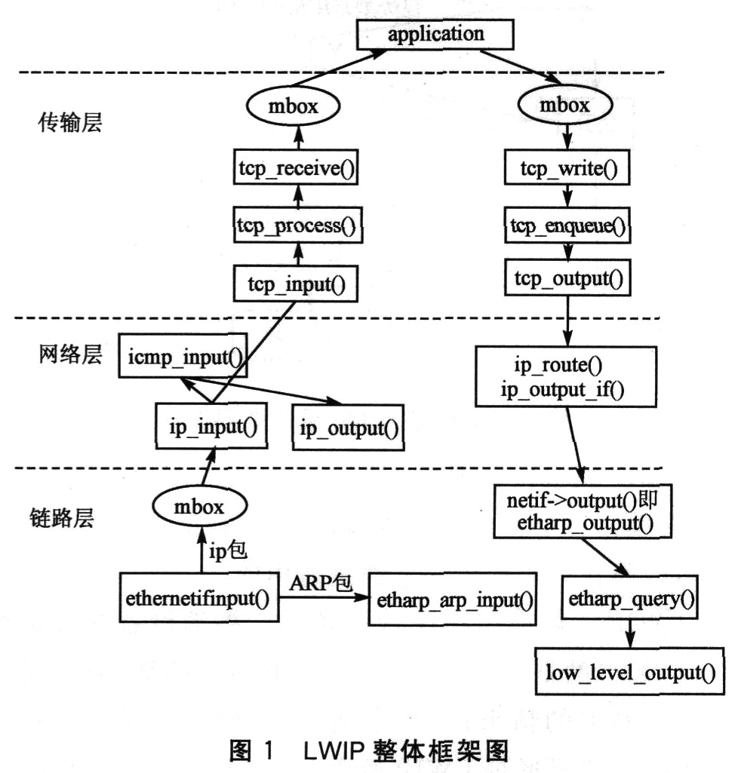](http://img.ddvip.com/2009_05_04/1241434564_ddvip_8845.jpeg)

### 第二章 ARP

**ARP协议**（**A**ddress **R**esolution **P**rotocol），或称**地址解析协议**。ARP协议的基本功能就是通过目标设备的IP地址，查询目标设备的MAC地址，以保证通信的顺利进行。他是IPv4中网络层必不可少的协议，不过在IPv6中已不再适用，并被icmp v6所替代。

**功能**

在局域网中，网络中实际传输的是“帧”（frame），帧里面是有目标主机的MAC地址的。在以太网中，一个主机要和另一个主机进行直接通信，必须要知道目标主机的MAC地址，但这个目标MAC地址是通过地址解析协议获得的。所谓“地址解析”就是主机在发送帧前将目标IP地址转换成目标MAC地址的过程。

**原理**

在每台安装有TCP/IP协议的电脑或 route 里都有一个ARP缓存表，表里的IP地址与MAC地址是一对应的，如表甲所示。

|  |  |  |
| --- | --- | --- |
| **主机名称** | **IP地址** | **MAC地址** |
| A | 192.168.38.10 | 00-AA-00-62-D2-02 |
| B | 192.168.38.11 | 00-BB-00-62-C2-02 |
| C | 192.168.38.12 | 00-CC-00-62-C2-02 |
| D | 192.168.38.13 | 00-DD-00-62-C2-02 |
| E | 192.168.38.14 | 00-EE-00-62-C2-02 |
| ... | ... |  |

以主机A（192.168.38.10）向主机B（192.168.38.11）发送数据为例。当发送数据时，主机A会在自己的ARP缓存表中寻找是否有目标IP地址。如果找到了，也就知道了目标MAC地址为(00-BB-00-62-C2-02)，直接把目标MAC地址写入帧里面发送就可以了；如果在ARP缓存表中没有找到相对应的IP地址，主机A就会在网络上发送一个广播(ARP request)，目标MAC地址是“FF.FF.FF.FF.FF.FF”，这表示向同一网段内的所有主机发出这样的询问：“192.168.38.11的MAC地址是什么？”网络上其他主机并不响应ARP询问，只有主机B接收到这个帧时，才向主机A做出这样的回应(ARP response)：“192.168.38.11的MAC地址是(00-BB-00-62-C2-02)”。这样，主机A就知道了主机B的MAC地址，它就可以向主机B发送信息了。同时它还更新了自己的ARP缓存表，下次再向主机B发送信息时，直接从ARP缓存表里查找就可以了。ARP缓存表采用了老化机制，在一段时间内如果表中的某一行没有使用，就会被删除，这样可以大大减少ARP缓存表的长度，加快查询速度。

ARP协议是一个网络层的协议，实现的功能是网络设备的MAC地址到IP地址的映射。在以太网中每个网络设备都有一个唯一的48位（6字节）MAC地址，数据报都是按照MAC地址发送的，其地址范围是由相关组织按照不同设备制造商统一分配的，这样保证了网络上设备地址不会冲突。但是TCP/IP协议是以32位（4字节）IP地址作为通讯地址的，怎样使MAC地址和IP地址对应上呢，这里就用到了ARP协议。

ARP的工作过程大致是这样的：比如网络中的一台主机想要知道MAC地址为01：02：03：04：05：06的机器的IP地址，于是它就向网上发送一个ARP查询数据报（目标MAC全为FF的广播报文），网络上的所有机器收到这个广播后将查询的MAC与自己的MAC比对，如果不一致，则不回应该报文。若一致则向该主机发出ARP回复数据报（这时就是只针对发送方的单播报文了），告诉主机自己的IP（比如192.9.200.128）。这样主机就会在ARP映射表中记录这一项192.9.200.128-----〉01：02：03：04：05：06。以后，发往这个IP地址的IP/TCP/UDP等数据报就会对应到它的MAC地址。在Windows命令提示符窗口输入arp -a查询ARP表项可以看到 MAC-〉IP的映射。

### 第三章 ICMP

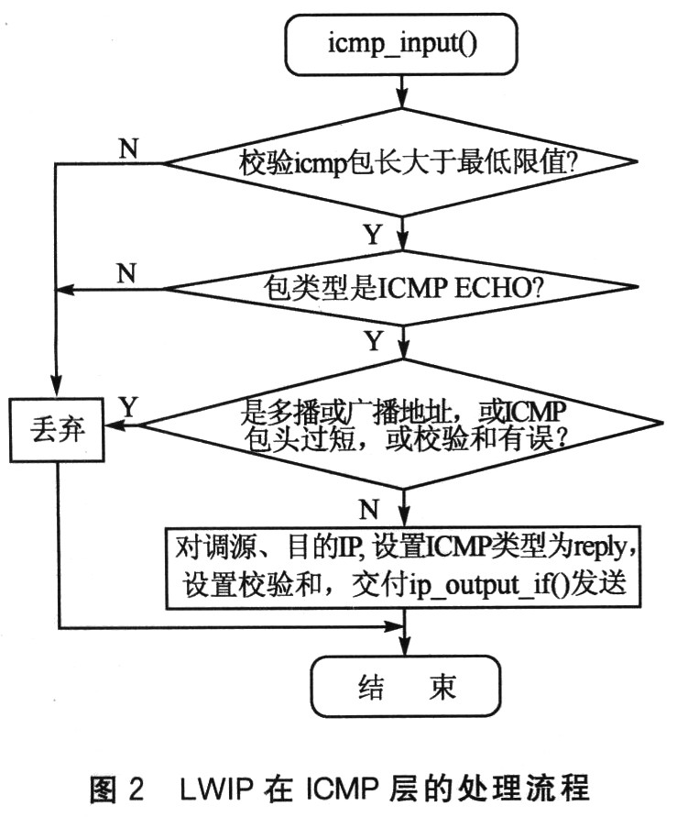

## 第三部分 其他